**Недельная сводка МО МВД России «Ордынский»**

С 27 февраля по 05 марта на территории района зарегистрировано 17 преступлений. Выявлено 15 административных правонарушений, из которых: 7 нарушения общественного порядка.

На дорогах Ордынского района инспекторами ДПС ОВ ДПС ГИБДД МО МВД России «Ордынский» выявлено 79 административных правонарушения в области дорожного движения, 6 водителей управляли транспортными средствами в состоянии опьянения, 7 водителей нарушили правила перевозки детей, за управлением автомототранспортом без соответствующих документов к административной ответственности привлечен 1 водитель.

*В преддверии праздника весны, самого красивого и волшебного времени года, сотрудники ГИБДД МО МВД России «Ордынский» поздравили женщин-водителей Ордынского района с Международным женским днем.*

*Вместо предупреждений или административных штрафов, сотрудники ГИБДД дарили женщинам – автомобилистам цветы, желали безопасных дорог и удачи в пути, что в ответ вызвало множество улыбок и позитивное настроение со стороны прекрасного пола.*

*С праздником, милые женщины!*

*С уважением, коллектив ОГИБДД МО МВД России «Ордынский».*

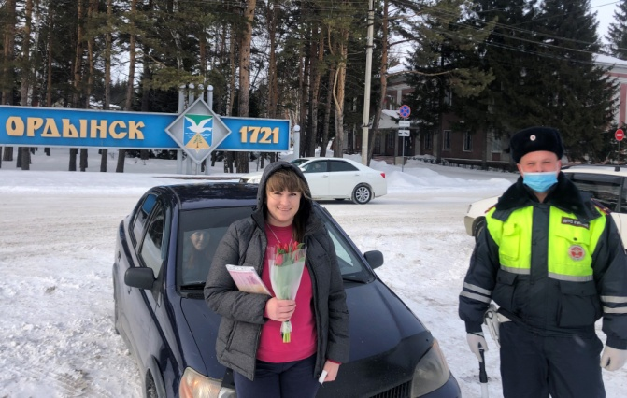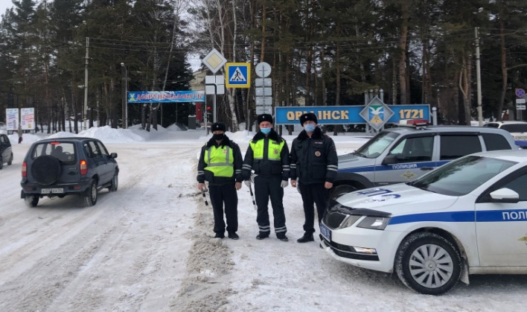

**На территории Ордынского района прошло специальное профилактическое мероприятие под условным названием "Нетрезвый водитель" (в период с 05 по 10 марта 2021 года).**

По итогам 2 месяцев 2021 года на территории Новосибирской области зарегистрировано 177 ДТП, в которых 24 человека погибло и 215 получили травмы различной степени тяжести. Вместе с тем, не прекращаются случаи совершения ДТП с участием водителей, находящихся в состоянии опьянения. Так, за 2 месяца текущего года по вине водителей, находящихся в состоянии опьянения, зарегистрировано 3 ДТП, в которых 2 человека погибло и 3 было травмировано. На высоком уровне остается количество ДТП, а также тяжесть их последствий в выходные и праздничные дни, а также на автодорогах регионального и федерального значения.

В связи с чем, в целях усиления охраны общественного порядка,  
стабилизации обстановки с аварийностью, недопущения ДТП и снижения  
тяжести их последствий, пресечения нарушений ПДД, являющихся основными причинами совершения ДТП, на территории Новосибирской области, в том числе на территории Ордынского района, прошло специальное профилактическое мероприятие по под условным названием "Нетрезвый водитель" (в период с 05 по 10 марта 2021 года).

Кроме этого, с целью выявления фактов перевозки запрещенных веществ к проведению данного ОПМ были привлечены кинологи с служебными собаками, а также участковые уполномоченные полиции.

За время проведения данного рейда сотрудниками полиции выявлено 107 правонарушений. 3 водителя управляли транспортными средствами не имея права управления, 4 водителя управляли транспортными средствами в состоянии опьянения, 1 из них повторно.

Госавтоинспекция призывает участников дорожного движения соблюдать ПДД РФ и не садиться за руль транспортного средства в нетрезвом состоянии, а также при движении учитывать погодные условия.

